УДК 330.46:004.75
К. А. Маковий, Ю.В. Хицкова
K. А. Makoviy, Yu. V. Khitskova

особенности разработки приложения оценки целесообразности внедрения облачных технологий в деятельность организации

В данной статье авторы освещают проблему выбора стратегических альтернатив в системе виртуализации высшего образовательного учреждения. Проведен факторный анализ виртуализации, сгруппированы факторы согласно SWOT – группам. Предложены альтернативы внедрения виртуальных рабочих столов. Разработана приложение оценки стратегических альтернатив с помощью метода анализа иерархий.
Ключевые слова: метод анализа иерархий; SWOT – анализ; комплексное взаимодействие метода анализа иерархий и SWOT-анализа; виртуализация рабочих столов; оценка целесообразности внедрения облачных технологий.
In given article authors shine a problem of choosing strategic alternatives in the virtualization system of a higher educational institution. Factor analysis of virtualization is carried out; factors are grouped according to SWOT - groups. Suggested alternatives to the introduction of virtual desktops. An application for assessing strategic alternatives using the hierarchy analysis method has been developed.
Keywords: Analytical hierarchy process; SWOT – analysis; complex interaction of of analytical hierarchy process and SWOT – analysis; virtual desktop infrastructure;.assessment of the feasibility of implementing cloud technologies.
Выбор наиболее эффективной стратегии функционирования деятельности организации является одной из приоритетных задач. В ее решении помогают различные системы поддержки принятия решений. Стратегическое управление можно понимать как совокупность решений и мероприятий, для достижения наилучшего результата возможно использование комплексного взаимодействия различных методов. Исследование возможностей сочетания различных методов позволяют построить модель выбора стратегических альтернатив.
В процессе стратегического управления для анализа стратегических альтернатив используются различные модели и методы [3,4]. В настоящее время при выборе стратегии возможно использования метода анализа иерархий и SWOT – анализа [4,5] . В основе использования данных методов лежит факторный анализ, проводимый в рамках системного подхода.
SWOT-анализ достаточно часто используется при поддержке принятия решений и обычно используется как средство системного анализа внутренней и внешней среды организации. Сильные и слабые стороны связаны с оценкой внутренней среды, а возможности и угрозы используются при оценке внешней среды организации [2]. SWOT-анализ позволяет выделить наиболее важные факторы, которые могут повлиять на будущее организации и являются факторами успешного стратегического развития. Внешняя и внутренняя среда состоит из переменных, которые находятся вне и внутри организации, соответственно.
В настоящее время разработан комбинированный подход устранения слабых мест количественного измерения и качественной оценки SWOT-факторов [4]. Эта комбинация метода анализа иерархий в SWOT-анализе в последующих исследованиях упоминается как A'WOT [5]. Метод анализа иерархий устраняет некоторые недостатки, присущие SWOT-анализу и позволяет выявить перспективы реализации каждой стратегической альтернативы в зависимости от влияния на них тех или иных факторов. МАИ дает возможность сравнить факторы между собой и оценить значимость каждого по – сравнению с другими [1].
Анализ проблемы принятия решений в МАИ начинается с построения иерархической структуры, которая включает факторы, альтернативы и другие рассматриваемые критерии, влияющие на выбор. Эта структура отражает понимание проблемы лицом, принимающим решение. Каждый элемент иерархии может представлять различные аспекты решаемой задачи, причем во внимание могут быть приняты как материальные, так и нематериальные факторы, измеряемые количественные параметры и качественные характеристики, объективные данные и субъективные экспертные оценки.
Нами рассмотрена система виртуализации рабочих мест студентов в образовательном учреждении высшего образования. В рамках факторного анализа выделены наиболее важные факторы, влияющие на функционирование и развитие системы. К ним относятся следующие: срок окупаемости инвестиций, значительные первоначальные затраты, затраты на заработную плату персонала, обслуживающего информационную инфраструктуру ВГТУ, необходимость обучения персонала, сокращение времени развертывания рабочего места, сокращение времени простоя оборудования, упрощение процессов развертывание и обслуживания, достаточно высокая стоимость дополнительного оборудования, улучшение образовательной среды, в т. ч. возможность использования BYOD (bring your own device), усложнение диагностики сетевых неполадок, повышение информационной безопасности организации из единого центра, необходимость повышения заработной платы работникам ИТ-подразделения, в связи с ростом их общей квалификации, упрощение управления информационной инфраструктурой Вуза, появление текущих затрат на лицензии, экономия капитальных вложений, связанных с обновлением оборудования, низкая скорость работы графических приложений и т.д.
Далее данные факторы, в рамках SWOT – анализа выделены в качестве сильных, слабых сторон, угроз и возможностей системы виртуализации рабочих столов. Далее был внедрен пилотный проект виртуализации рабочих мест в рамках одной аудитории. После внедрения пилотного проекта виртуализации были выявлены некоторые новые факторы, влияющие на систему, некоторые факторы били признаны неважными и удалены из анализа. Итоговые факторы сгруппированы согласно SWOT – анализу по группам: слабые стороны и сильные стороны проекта, возможности и угрозы внедрения виртуализации рабочих мест (см. таблица 1).

Таблица 1 - SWOT –анализ внедрения пилотного проекта виртуализации рабочих мест в деятельность организации
S -сильные стороны | W - слабые стороны
1. Сокращение срока окупаемости инвестиций. - $s_{1}$ | 1.Значительные первоначальные затраты. - $w_{1}$
2. Сокращение затрат на заработную плату персонала, обслуживающего информационную инфраструктуру ВГТУ.- $s_{2}$ | 2. Необходимость обучения персонала. - $w$
3. Сокращение времени развертывания рабочего места, сокращение времени простоя оборудования, упрощение процессов развертывание и обслуживания.-$s_{3}$ | 3. Достаточно высокая стоимость дополнительного оборудования, в связи с увеличением нагрузки на сеть. - $w_{3}$
4. Улучшение образовательной среды, в т. ч. возможность использования BYOD (bring your own device).-$s_{4}$ | 4. Усложнение диагностики сетевых неполадок, особенно при использовании графических приложений. - $w_{4}$
5. Повышение информационной безопасности организации из единого центра, в т.ч. обеспечение сохранности персональных данных.-$s_{5}$ | 5. Необходимость повышения заработной платы работникам ИТ-подразделения, в связи с ростом их общей квалификации. - $w_{5}$
6. Упрощение управления информационной инфраструктурой Вуза. -$s_{6}$ | 6. Появление текущих затрат на лицензии. - $w_{6}$
7. Экономия капитальных вложений, связанных с обновлением оборудования. -$s_{7}$ | 7. Низкая скорость работы графических приложений. -$w_{7}$
O - возможности | T - угрозы
1. Благоприятное отношение администрации к централизации информационной инфраструктуры. - $o_{1}$ | 1. Неблагоприятное отношение администрации к централизации информационной инфраструктуры. - $t_{1}$
2. Улучшение взаимодействия администрации и работников информационного подразделения. -$o_{2}$ | 2. Зависимость от технологии, в том числе от поставщика виртуализации. - $t_{2}$
3. Реинжиниринг бизнес-процессов в высшем учебном заведении. - $o_{3}$ | 3. Отсутствие средств для первоначальной закупки необходимого оборудования. - $t_{3}$
4. Предоставление скидок поставщиками виртуализации для учебных заведений. - $o_{4}$ | 4. Возможности увольнений обученных сотрудников и увеличение текучести кадров в информационном подразделении, в связи с повышением квалификации сотрудников. - $t_{4}$
Затем нами предложены стратегические альтернативы, касающиеся дальнейшего внедрения виртуализации рабочих столов в деятельность организации (см. таблицу 2). Выбор конечной стратегии осуществляется с помощью метода анализа иерархий.
Таблица 2 - Стратегические альтернативы внедрения пилотного проекта виртуализации рабочих мест в деятельность организации
SO | Внедрять виртуальные рабочие места в рамках всего учебного процесса организации.
WO | Внедрять виртуальные рабочие места только на старых компьютерах, подлежащих списанию. Снова задействовать их в учебном процессе организации.
ST | Внедрять виртуальные рабочие места на компьютерах, где не требуется использования графических приложений, которые занимают значительный объем оперативной памяти и затрудняют использование виртуализации.
WT | Не внедрять виртуальные рабочие места больше, чем внедрено в рамках пилотного проекта, то есть оставить в одной выбранной аудитории в целях обучения студентов .

Выбор стратегии внедрения виртуализации рабочих столов в деятельность организации. Данный выбор осуществляется с помощью метода анализа иерархий. В его рамках используются экспертные оценки, которые обрабатываются согласно алгоритму МАИ. В качестве экспертов выбраны руководители и специалисты организации в области информационных технологий, а также пользователи виртуальной системы: преподаватели и студенты. Экспертные оценки получены с помощью анкетирования экспертов по следующим вопросам (краткое изложение).
Оцените значимость группы факторов при внедрении проекта виртуализации рабочих столов в учебную деятельность организации на основе практического использования существующего пилотного проекта виртуализации одной учебной аудитории.
Оцените значимость группы сильных сторон проекта (S).
Оцените значимость группы слабых сторон проекта (W).
Оцените значимость группы возможностей проекта (O).
Оцените значимость группы угроз проекта (T).
Оценка происходит согласно методу анализа иерархий попарно, каждый фактор сравнивается с каждым. Опытным путем установлено, что экспертам затруднительно использовать шкалу Саати. Поэтому мы привели ее к шкале, более понятной для экспертов (см. таблица 3).
Таблица 3- Шкала оценки групп SWOT – факторов согласно методу анализа иерархий, приведенная к виду, удобному для анкетирования экспертов

Шкала, понятная пользователю | Шкала для расчётов | Лингвистическая интерпретация | Сравнение со шкалой МАИ
8 | 9/1 | Чрезвычайно большая важность | 9
6 | 9/3 | Очень большая важность | 7
4 | 9/5 | Высокая важность | 5
2 | 9/7 | Средняя высокая важность | 3
0 | 9/9 | Равная важность | 1
-2 | 7/9 | Средняя низкая важность | 1/3
-4 | 5/9 | Низкая важность | 1/5
-6 | 3/9 | Очень низкая важность | 1/7
-8 | 1/9 | Чрезвычайно низкая важность | 1/9

Далее с использованием метода анализа иерархий составлено приложение для экспертного опроса.
Приложение представляет собой два условно независимых модуля.
- Модуль для опроса эксперта включающий в себя попарное сравнение SWOT-факторов внутри каждой из SWOT-групп в соответствии с методом анализа иерархии и оценку влияния каждого из факторов на выбор той или иной альтернативы по внедрению виртуализации внедрения рабочих столов.
- Модуль анализа результатов опроса экспертов, позволяющий рассчитать условные веса той или иной альтернативы, посмотреть имеющиеся SWOT-факторы и альтернативы. А также включить или исключить какого-либо эксперта из анализа. Существует возможность просмотра информации об эксперте.
Приветственное окно при входе в модуль представлено на рисунке 1.

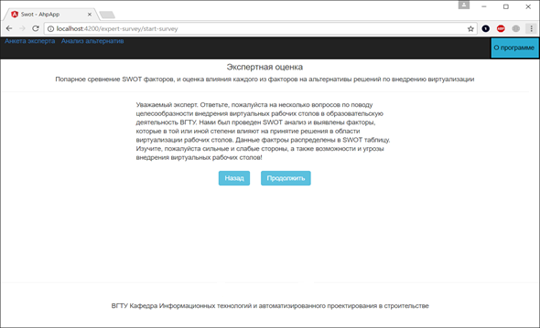
Рисунок 1 – Приветственное окно при входе в модуль экспертной оценки
После входа в модуль мы попадаем в окно предварительной регистрации эксперта, представленное на рисунке 2.

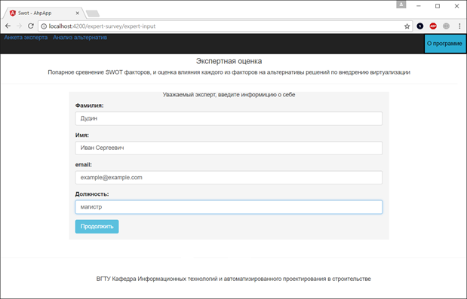
Рисунок 2 – Форма регистрации эксперта
После регистрации эксперт попадает в окно для попарного сравнения SWOT-фактора внутри каждой категории. При попадании в данное окно, ему предоставляется возможность ознакомиться со шкалой важности. Также имеются четыре кнопки с группами факторов. При нажатии одной из них, мы попадаем в форму попарного сравнения.

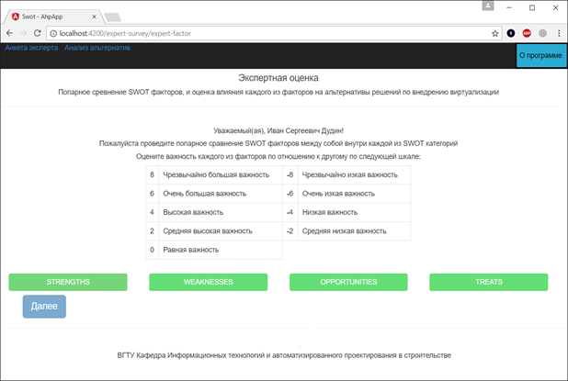
Рисунок 3 – Шкала важности
В ходе проведенного исследования были проанкетировано 50 экспертов. В результате выявлено, что целесообразно выбирать стратегию ST - внедрять виртуальные рабочие места на компьютерах, где не требуется использования графических приложений, которые занимают значительный объем оперативной памяти и затрудняют использование виртуализации, результат по которой равен 0,398. Она набрала наибольшее количество баллов, получила наибольшее одобрение экспертов. Реализация данной стратегии позволит достичь следующих результатов. Метод анализа иерархий позволяет выбрать дальнейшую стратегию внедрения виртуализации рабочих мест в учебных аудиториях образовательного учреждения и завершить данный проект.

СПИСОК ЛИТЕРАТУРЫ

- Маковий К.А., Ермаков С.А., Хицкова Ю.В. Использование технологии AHP в процессе внедрения VDI Теория и техника радиосвязи. 2016. № 1. С. 107-111
- Проскурин Д.К. Маковий К.А. Задача выбора серверных ресурсов для внедрения инфраструктуры виртуальных рабочих столов // Вестник Воронежского технического университета . - 2017.- Т.13. - №4. - с. 26-32.
- Саати Т. Принятие решений. Метод анализа иерархий. - М.: Радио и связь, 1993. – 27.
- Utilizing the analytic hierarchy process (AHP) in SWOT analysis-a hybrid method and its application to a forest-certiﬁcation case / M. Kurttila [и др.] // Forest Policy and Economics.- 2000.- № 1. С. 41–52.
- Sevkli M. et al. Development of a fuzzy ANP based SWOT analysis for the airline industry in Turkey //Expert systems with Applications. – 2012. – Т. 39. – №. 1. – С. 14-24.

Маковий Катерина Александровна
Воронежский государственный технический университет, г. Воронеж
Старший преподаватель кафедры «Информационных технологий и автоматизированного проектирования в строительстве»
Тел.: +7(903) 854-00-50
E-mail: makkatya@mail.ru

Хицкова Юлия Владимировна
Воронежский государственный технический университет, г. Воронеж
К.э.н., доцент кафедры «Информационных технологий и автоматизированного проектирования в строительстве»
Тел.: +7(920) 425-25-52
E-mail: prosvetovau@list.ru

